Моя память – моя семья
Бербенцева Елена Михайловна
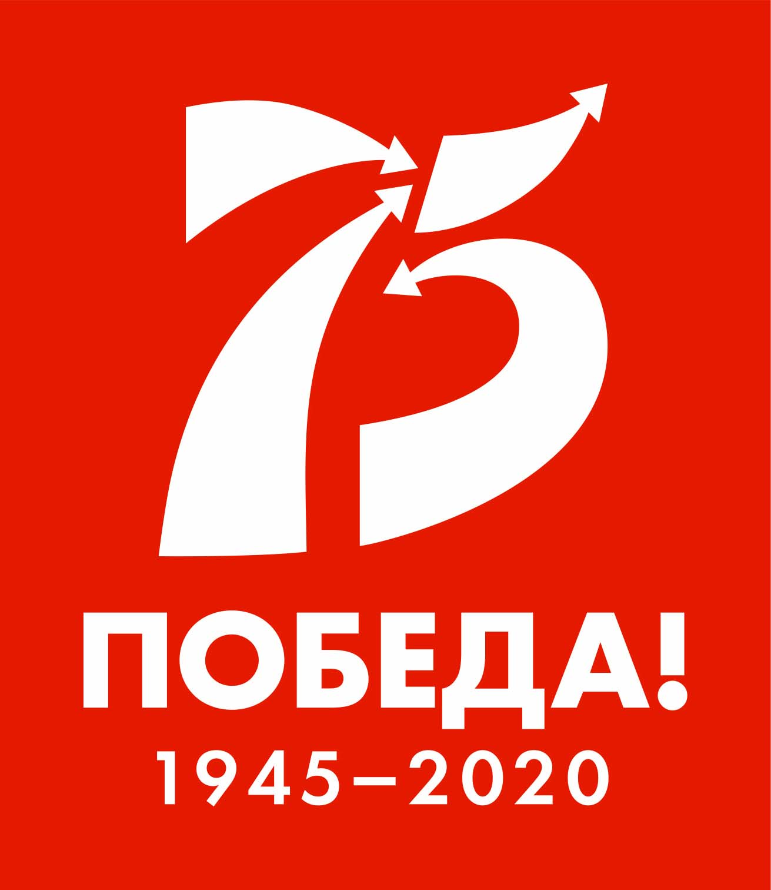
9-го Мая – День Победы. Это светлый и незабываемый праздник. 75 лет прошло с тех пор, но торжество победы не меркнет. Нет семьи, нет дома в России, которого бы не коснулось военное горе.
Мой отец, Ковригин Михаил Андреевич тоже сражался за Родину в годы Великой Отечественной войны.

Вот его история.
Михаил родился 25 декабря 1925 года на хуторе Орловском. Отец его умер рано, он его почти не помнил. Матери пришлось скитаться, бедствовать с тремя детьми, они голодали. С ранних лет пришлось Мише зарабатывать на жизнь, чтобы прокормиться.
Когда началась война, Михаилу было 16 лет. Женщины, старики, школьники и Миша в том числе, напряженно работали на полях, выращивали и убирали урожай для армии, заменив ушедших на фронт мужчин. Было трудно, но у людей было одно желание – помочь фронту скорее разгромить фашистов. Через год, в 1942 году Михаилу исполнилось 17 лет и он пошёл в военкомат, сказал, что ему уже 18 лет и его взяли на фронт. Вместе с другими такими же молодыми юнцами его направили в город Славинск, где формировалась 301-я Сталинская ордена Суворова II степени стрелковая дивизия. Полгода мальчишек готовили к войне, учили стрелять и владеть машинами. В августе 1943 года Михаил начал свой боевой путь. Трудно было, но никто не ныл и не просился обратно.
С боями он прошёл через всю Украину: Макеевку, Сталино (ныне Донецк), Большое Лепетюхино, Вознесеновск, Бендеры. Освободив Украину, дивизия двинулась в Польшу: Варшаву, западный берег Вислы, Кьюстрин. Долгих 3 года советские войска шли с наступлением по направлению к Берлину. Этот долгий 3-х летний путь был очень тяжёлым: шли пешком, утопая в грязи, мокрые, голодные, тащили на себе пушки, артиллерийские снаряды, раненых солдат, толкали машины. Их бомбили самолёты, на глазах гибли товарищи, сам он был ранен в бою в правую руку. 2 мая 1945 года 301-я стрелковая дивизия вступила в Берлин и мой отец участвовал в боях за взятие Берлина.
За боевые заслуги старший сержант Ковригин Михаил Андреевич награждён Орденом Отечественной войны II-й степени в 1944 г., медалями за проявленный героизм в боях за освобождение городов наУкраине, Польше, за прорыв немецкой обороны за Одером, за взятие г. Берлина и благодарностями от товарища Сталина.
С победой Михаил вернулся на родину. Было ему тогда 20 лет. Семья отца- мать, брат и сестра выжили. После войны они все переехали в Ремонтное, построили дом. В 1950-м году отец женился и прожили они со своей женой Раисой, моей мамой, 44 года. Построили дом, посадили сад, родили и воспитали четверых детей: Владимира, Людмилу, Леонида и Елену.
После войны отец работал в пожарной части, на лесоскладе, в милиции, заведующим хозяйством в Райсельхозтехнике. Его часто приглашали в школу к ребятам на 9 мая. Но он был скромным человеком и не любил много рассказывать о себе. Помню одно из трепетных воспоминаний из детства… Я часто открывала дома шифоньер, чтобы посмотреть на праздничный пиджак отца, увешанный орденами и медалями, полученными в годы войны и в юбилейные даты. Этот пиджак отец одевал в День Победы 9 мая и я очень гордилась, когда на параде он шёл по площади в колоне вместе с другими ветеранами и возлагал Гирлянду Памяти к памятнику погибшим воинам. Тогда, в 70-80-х годах ветеранов было ещё много. Теперь в живых остались единицы…
Несколько лет, уже в конце своей жизни, отец был председателем Совета ветеранов Ремонтненского района. Ветераны 301-й стрелковой дивизии, оставшиеся в живых, постоянно переписывались, ездили в гости друг к другу. Я хорошо помню, когда в 1987 году встреча состоялась у моих родителей в Ремонтном. А в 1988 году ветераны 301-й стрелковой дивизии были приглашены на 40-летие освобождения города Донбасса. Там, на Саур-Могиле, построен памятник в память о солдатах, отдавших жизнь в боях за освобождение Донбасса. Летом 1943 года на этом месте шли ожесточённые бои, в которых принимал участие и мой отец. Здесь был создан фронт мести за Сталинград.
В 1994 году отца не стало, умер в возрасте 69 лет. Мамы не стало спустя 20 лет. Мы, их дети и 8 внуков, помним и чтим память нашего отца и деда – ветерана Великой Отечественной Войны. Не увидел дед своих правнуков, которых на сегодняшний день у него уже 15! Правнуки увидят прадеда только на фото.
Прошло 75 лет со Дня великой победы над фашистской Германией. Мы, вся наша семья, чтим память о ветеранах войны и гордимся, что наш отец, дедушка Ковригин Михаил Андреевич тоже участвовал в освобождении нашей Родины.
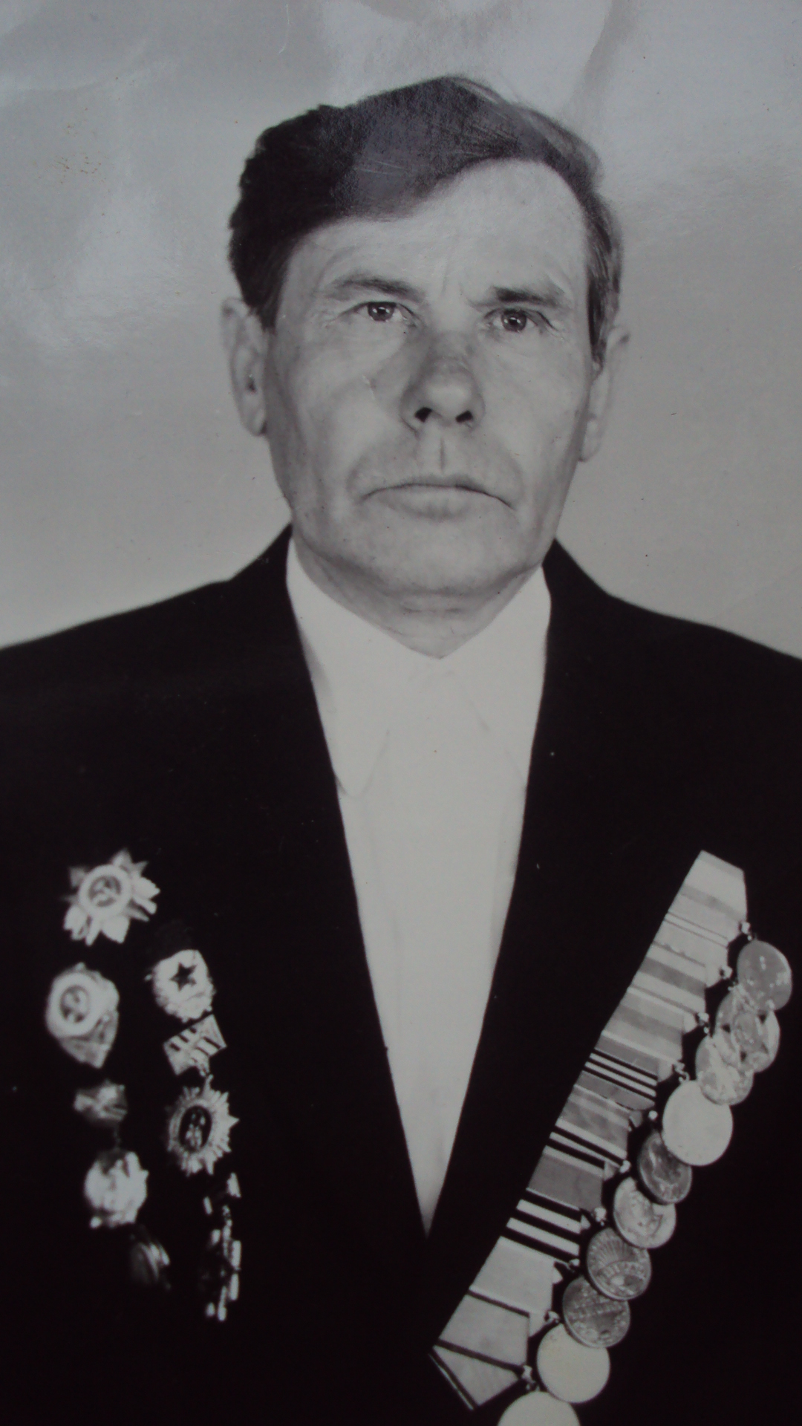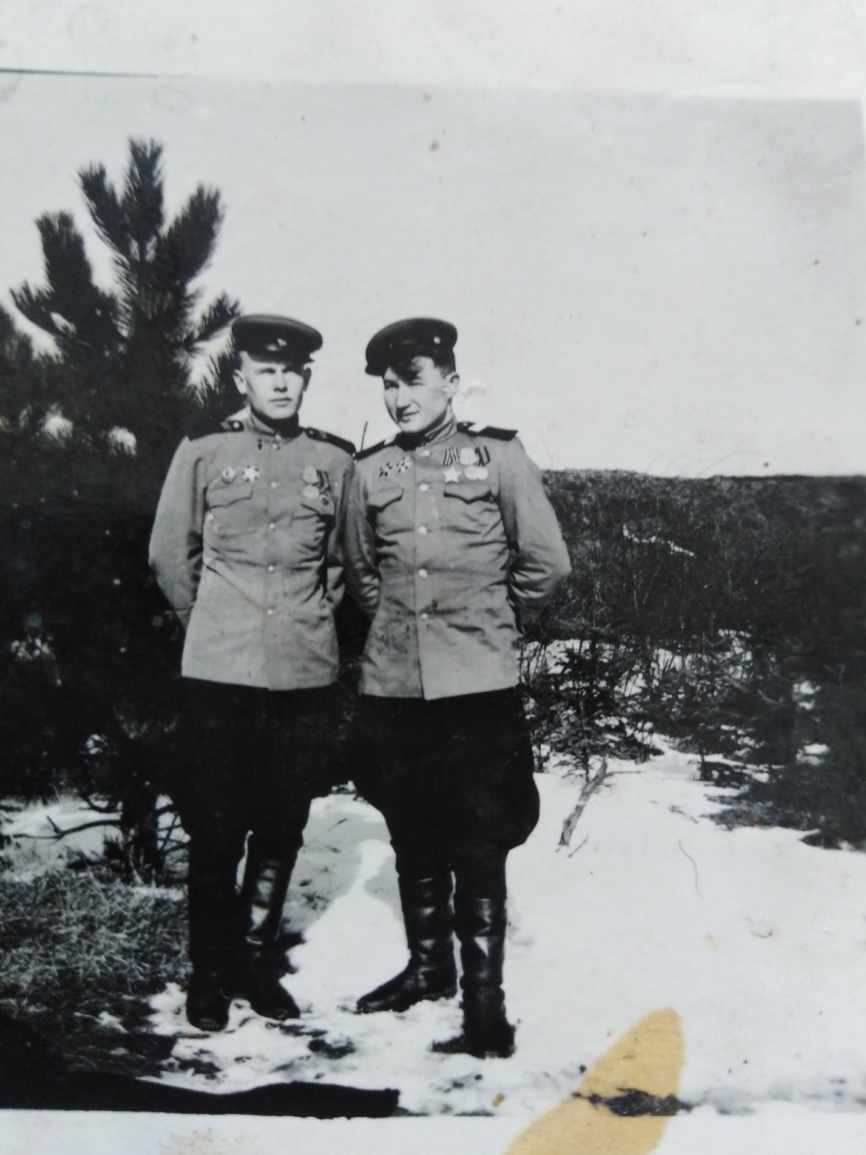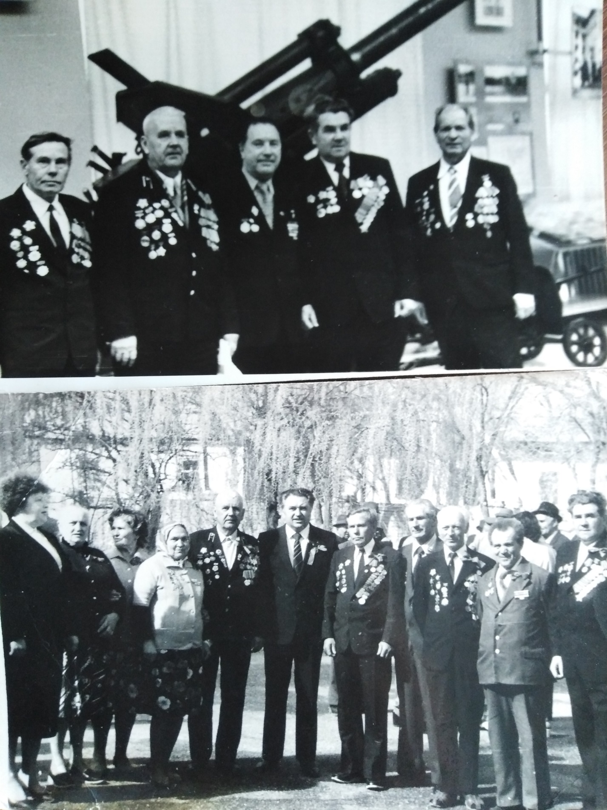
Встреча ветеранов на 40-летии со дня освобождения города Донбаса. Саур-могила.1988г.
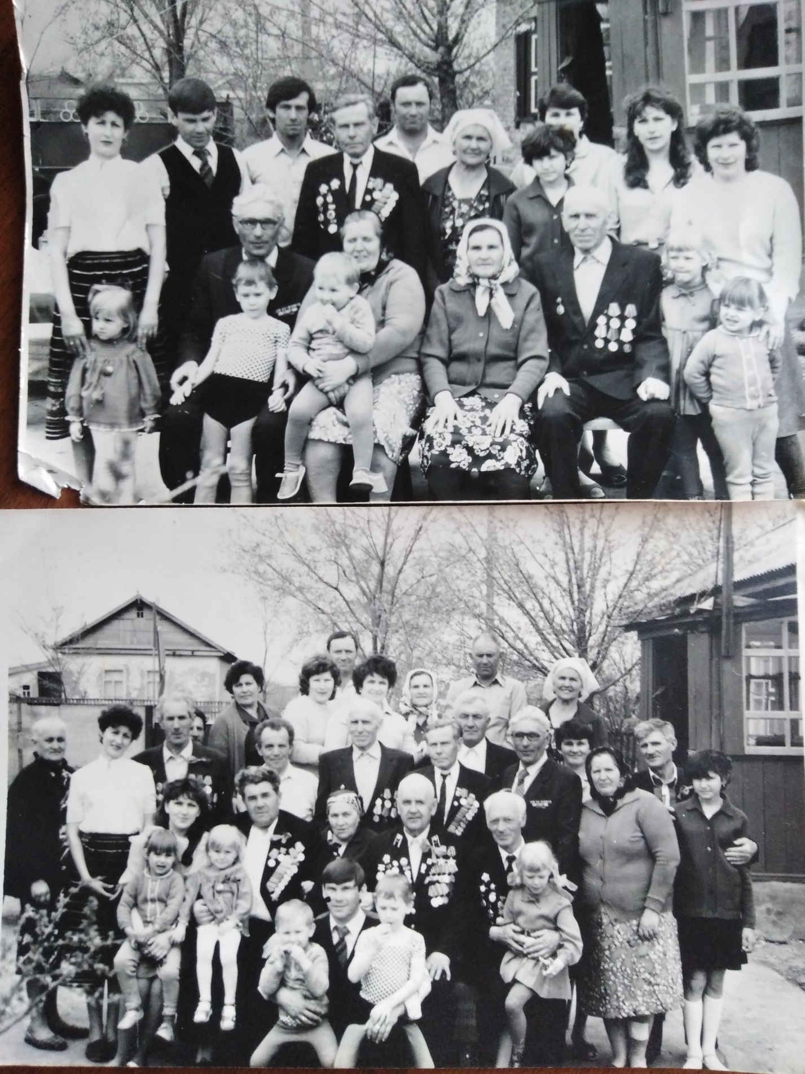
Встреча ветеранов 301-й стрелковой дивизии в с. Ремонтном 1987год.

